PROPUESTA DE IMPLEMENTACIÓN
SOLUCIÓN DE BUSINESS INTELLIGENCE
Sistema de Facturación Electrónica – Adventure Works
Responsable: Irvin Josué Pineda Molina
Líder de BI
Fecha: 14-11-2025
Versión: 1.0

RESUMEN EJECUTIVO
Adventure Works posee un sólido sistema operativo (PostgreSQL) que registra todas sus ventas, pero carece de visibilidad analítica en tiempo real.La presente propuesta describe la implementación de una solución end-to-end de Business Intelligence que:
- Centralizará y limpiará la información (ETL automatizado).
- Almacenará históricos ilimitados en un Data Warehouse escalable.
- Entregará dashboards interactivos (<5 s de carga) y reportes fiscales auto-generados.
- Incorporará modelos de IA para pronóstico de ventas, segmentación de clientes y detección de anomalías fiscales.
- Cumplirá con gobernanza de datos (rol-based, cifrado, trazabilidad 30 días).
El proyecto se ejecutará en 6 semanas (Sprint 3, 20 oct-29 nov 2025), sincronizado con el cronograma general del sistema de facturación electrónica.

OBJETIVOS
2.1 Objetivo General
Implementar una solución integral de BI que transforme los datos de facturación de Adventure Works en información estratégica confiable y accionable, mediante análisis descriptivo, predictivo y prescriptivo, dashboards interactivos, modelos de IA y gobernanza de datos, elevando la competitividad y el cumplimiento normativo de la empresa.

2.2 Objetivos Específicos (OKR)

ID | Objetivo | Key Result (meta cuantificable)
O1 | Arquitectura de datos escalable | Data Warehouse en Azure SQL con ≥12 meses históricos y capacidad de crecer 30 % anual sin pérdida de performance.
O2 | Proceso ETL confiable | 100 % de registros extraídos sin discrepancias vs fuente; logs de auditoría automatizados.
O3 | Dashboards & autoservicio | ≥10 KPIs disponibles en Power BI con tiempo de carga <5 s; 80 % usuarios capacitados aprueban prueba práctica.
O4 | Inteligencia Artificial | Modelo de pronóstico ≥80 % precisión; ≥3 clusters de clientes validados por ventas; 90 % facturas atípicas detectadas.
O5 | Gobernanza & seguridad | Cumplimiento GDPR/Hacienda; cifrado en tránsito y reposo; acceso por rol; 30 días de trazabilidad.
O6 | Adopción & cambio | 80 % usuarios adoptan dashboards en 30 días; manuales y videos entregados; soporte post-impl. ≥1 semana.

ALCANCE
Incluye
- Integración con base PostgreSQL del sistema de facturación.
- ETL automatizado (Python / Azure Data Factory).
- Data Warehouse (Azure SQL).
- Modelo dimensional (star-schema).
- Dashboards Power BI (desktop).
- Modelos IA (pronóstico, clustering, anomalías).
- Capacitación .
- Soporte post-implementación (2 semanas).
Excluye
- Integración con ERP/CRM externos.
- Procesamiento de datos no estructurados (redes, tickets).
- Infra adicional (se usarán suscripciones Azure existentes).

METODOLOGÍA
Fase | Herramientas | Entregables
1. Relevamiento | Jira, Entrevistas | Matriz de requisitos, catálogo de KPIs.
2. Modelado DW | SQL Server | Star-schema, diccionario de datos.
3. ETL | Power Query (M) | Transformación y limpieza; pasos documentados, consultas parametrizadas y refresco automático en Power BI Service.
4. Modelo Semántico | Power BI | Tablas de hechos y dimensiones, medidas DAX.
5. Visualización | Power BI | 5 dashboards: Ventas, Clientes, Productos, Fiscal, IA.
6. IA | Power BI Analytics | Forecast, detección de tendencias y análisis automático dentro de los visuales.
7. Pruebas | Jira, QTest | Integridad, performance (>100 k regs), usabilidad.
8. Gobernanza | Azure AD, Purview | Roles, políticas, cifrado, auditoría.
9. Capacitación | Teams, PDF, videos | 3 talleres (Finanzas, Ventas, Auditoría).
10. Go-Live & Soporte | Jira | Manual usuario, quick-guides, SLA 24 h (2 sem).

ROADMAP INCREMENTAL (POR ETAPAS)
Fase 1 – Ventas (Semanas 1-2)
- KPIs: ingresos, margen, unidades, ticket promedio.
- Dashboard de ventas + forecast.
Fase 2 – Inventario (Semanas 3-4)
- KPIs: rotación, stock crítico, backorder.
- Dashboard inventario + clustering por demanda.
Fase 3 – Finanzas y Auditoría (Semanas 5-6)
- KPIs: facturas válidas, rechazadas, tiempo validación.
- Anomalías fiscales con IA.

JUSTIFICACIÓN DEL ENFOQUE INCREMENTAL
La estrategia de implementación por fases fue seleccionada tras evaluar las necesidades de Adventure Works y los riesgos asociados a proyectos de BI. A continuación se detallan las ventajas y desventajas:
Ventajas del Enfoque Incremental
1. Reducción de Riesgo Técnico y Organizacional
- Permite detectar y corregir problemas en etapas tempranas antes de escalar.
- Minimiza el impacto de cambios en requisitos o prioridades del negocio.
2. Validación Temprana con Usuarios Reales
- Cada fase genera valor tangible que puede ser evaluado por stakeholders.
- Feedback continuo permite ajustar dashboards y KPIs antes de finalizar.
3. ROI Más Rápido
- Fase 1 (Ventas) entrega resultados en 2 semanas, generando valor inmediato.
- No es necesario esperar 6 semanas para obtener beneficios del proyecto.
4. Gestión Ágil de Recursos
- Permite balancear la carga de trabajo del equipo técnico.
- Facilita la capacitación gradual de usuarios finales.
5. Flexibilidad ante Cambios
- Si surgen nuevas prioridades (ej. auditoría fiscal urgente), se puede reprogramar fases sin afectar entregas previas.
Desventajas del Enfoque Incremental
1. Mayor Complejidad de Coordinación
- Requiere sincronización constante entre fases para garantizar coherencia del modelo dimensional.
- Posibles dependencias técnicas entre áreas (ej. clientes en Ventas e Inventario).
2. Riesgo de Duplicación de Esfuerzos
- Ajustes arquitectónicos tardíos pueden requerir retrabajos en fases anteriores.
- Mitigación: diseño del star-schema completo desde Semana 1, con implementación gradual.
3. Percepción de "Solución Incompleta"
- Usuarios pueden percibir limitaciones hasta que todas las fases estén en producción.
- Mitigación: roadmap visible y comunicación clara de cronograma.
Decisión Final
Las ventajas superan ampliamente las desventajas. El enfoque incremental es especialmente apropiado para Adventure Works porque:
- Es su primera implementación de BI (curva de aprendizaje organizacional).
- Necesita generar confianza en la calidad de datos antes de escalar.
- Requiere validación fiscal rigurosa antes de automatizar procesos críticos.

PLANIFICACIÓN Y ESTRATEGIA INCREMENTAL
Cronograma por etapas
- Semana 1: Ventas – ETL y modelo.
- Semana 2: Dashboard ventas + IA.
- Semana 3: Inventario – modelo y ETL.
- Semana 4: Dashboard inventario.
- Semana 5: Finanzas – modelo, validaciones y anomalías.
- Semana 6: Dashboard fiscal + adopción.
Pruebas por etapa
- Integridad.
- Performance.
- Validación con usuario.
- Seguridad.

HERRAMIENTAS DE BI
Justificación
Power BI: integración nativa, precio accesible, IA integrada.
Azure SQL / SQL Server: compatibilidad total con AdventureWorks.
Python / ADF: ETL flexible y auditable.
Compatibilidad
100% compatible con infraestructura actual (SQL Server + Power BI).
Escalabilidad
- Columnstore
- Particionamiento
- Cargas incrementales

ARQUITECTURA TÉCNICA
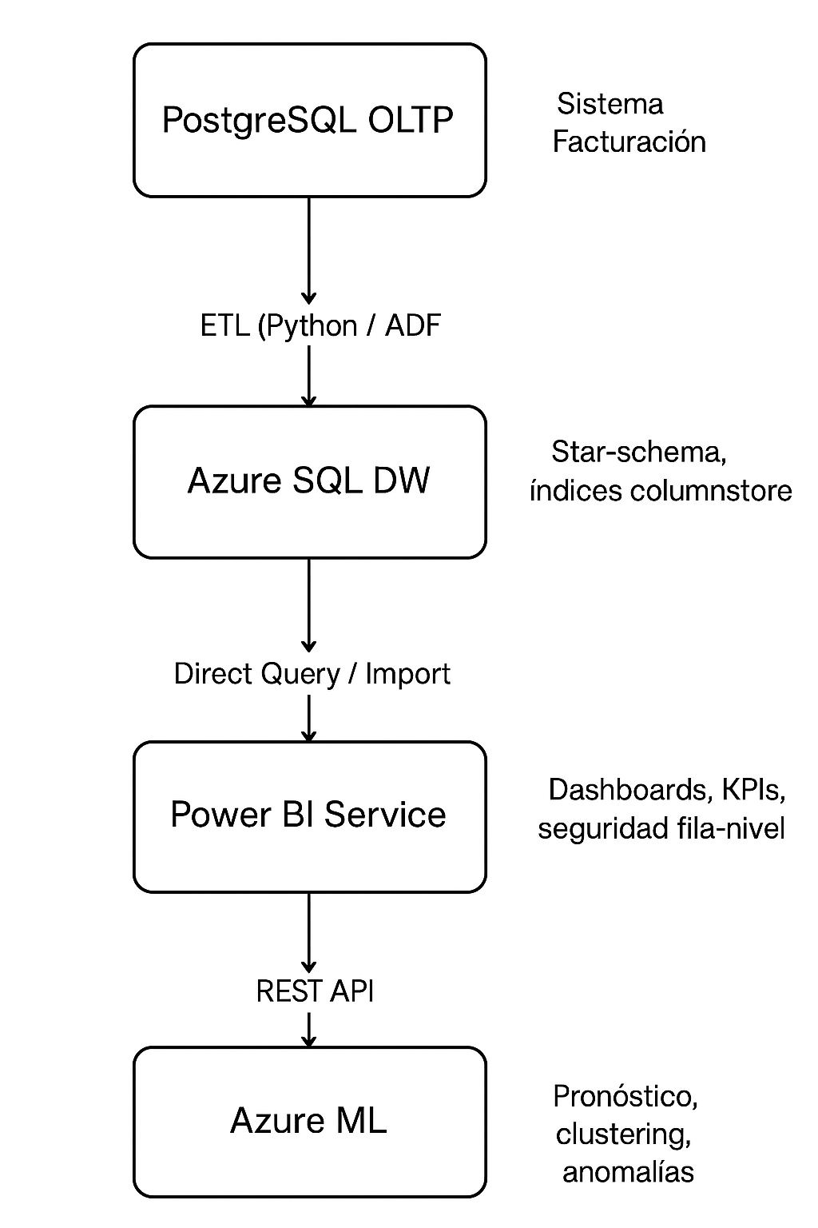

INDICADORES CLAVE (KPIs)
KPI | Fórmula | Frec. | Responsable
Total de facturas emitidas | COUNT(*) | Diario | Finanzas
Monto de ventas válidas | SUM(monto_total) solo facturas válidas | Diario | Contabilidad
% de facturas rechazadas | (Facturas rechazadas / Facturas emitidas) * 100 | Semanal | Auditoría
Tiempo promedio de validación | AVG(fecha_validación – fecha_emisión) | Semanal | Operaciones
Crecimiento mensual de ventas | ((Ventas mes actual – Ventas mes anterior) / Ventas mes anterior) * 100 | Mensual | Dirección
Margen bruto | (Ingresos – COGS) / Ingresos * 100 | Mensual | CFO
Tasa de retención de clientes | (Clientes activos en año N que también compraron en N-1) / Clientes activos en N-1 * 100 | Anual | Marketing
Precisión del pronóstico | `1 – ( | Real – Pronóstico | / Real )` → expresado en %

MODELOS DE INTELIGENCIA ARTIFICIAL
- Pronóstico de ventas mensuales – Prophet / ARIMA (≥80 % MAPE).
- Segmentación clientes – K-means sobre RFM (Recencia, Frecuencia, Monto).
- Detección de anomalías fiscales – Isolation Forest sobre montos, IVAs, horas de emisión.
- Chatbot de soporte (opcional fase 2) – Bot Framework + QnA Maker sobre KB interna.

Valor agregado
- Mejora precisión.
- Identifica fugas de ingresos.
- Detecta operaciones atípicas.
- Optimiza inventario.

CRONOGRAMA (Sprint 3 – 6 semanas)
Semana | Actividades | Jira Epic | Hitos
1 | Relevamiento, modelado DW | EP-29 | Diseño lógico aprobado
2 | Desarrollo ETL (extracción y limpieza) | EP-30 | 100 % datos cargados en staging
3 | Star-schema, cargas incrementales | EP-31 | DW en producción interna
4 | Dashboards Power BI, KPIs básicos | EP-29 | Demo financiera
5 | Modelos IA, integración API | EP-32 | Scorecards IA validados
6 | Pruebas finales, documentación, capacitación | EP-32 | Sign-off usuario + entrega manuales

PRESUPUESTO
Concepto | Costo USD (opción A – Full) | Costo USD (opción B – Inicio rápida)
Licencias Power BI Pro (5 usuarios) | 600 /año | 0 (Metabase OS)
Desarrollo ETL + DW | 1 200 | 600
Modelos IA | 1 000 | 300
Capacitación & documentación | 400 | 200
TOTAL | 3 200 | 1 100

RIESGOS Y MITIGACIÓN

Riesgo | Impacto | Mitigación
Baja calidad datos fuente | Alto | Validaciones en ETL + cierre contable previo.
Cambios API Hacienda | Medio | Monitoreo diario + cambio configurable.
Resistencia usuarios | Alto | Capacitación temprana, “champions” internos.
Modelos IA poco precisos | Medio | Iteraciones con feedback área financiera.

GOBIERNO Y SEGURIDAD
- Acceso por rol (Gerencia, Finanzas, Auditoría, Ventas).
- Cifrado TLS 1.2 en tránsito, AES-256 en reposo.
- Políticas de retención 7 años (fiscal), respaldo semanal geo-redundante.
- Auditoría habilitada 30 días mínimo, exportable a CSV/PDF.

PLAN DE PRUEBAS
- Integridad: reconciliación 100 % montos vs fuente.
- Performance: 100 000 facturas, consultas <5 s.
- Usabilidad: 5 usuarios clave ejecutan 3 escenarios cada uno.
- Seguridad: penetration test básico y revisión de roles.

ESTRATEGIA DE ADOPCIÓN
- Talleres modulares (2 h) por perfil: Finanzas, Ventas, Auditoría.
- Materiales ligeros: PDF 10 páginas, videos 3 min, quick-cards.
- Soporte post-go-live: 2 semanas con SLA 24 h y métricas de adopción.

DEMO – RESULTADOS VISIBLES
• Filtro dinámico por fecha (Slicer):
Permite seleccionar periodos específicos para actualizar automáticamente todos los visuales.
• Gráfico combinado (Ventas reales vs Presupuestadas):
Comparación del desempeño real frente al presupuesto, con desglose porcentual.
• Tarjetas KPI:
- 16K Clientes recurrentes
- 18K Nuevos clientes
Miden adquisición y retención de clientes.
• Barras de Retención Anual:
Visualización de la tasa de retención por año (por ejemplo, 90% en 2013 vs 3.08% en 2014).
• Distribución de Ventas por Categoría:
Gráfico de barras que muestra el total de ventas por tipo de producto (Accessories, Bikes, Clothing).
• Margen de Ganancia por Mes:
Línea de tendencia mensual del Profit Margin (enero – diciembre).
• Margen por Subcategoría (Top/Bottom Categories):
Comparación detallada del margen por subcategoría, destacando productos con mayor y menor rentabilidad.
• Reseller Sales vs Internet Sales:
Comparación entre ventas por distribuidores y ventas por internet, con visual de columnas.
• Mapa Geográfico de Ventas:
Distribución global de ventas por región (Norteamérica, Europa, Australia, etc.) mediante bubble map.
• Visual de Presupuesto vs Ventas (Pie chart):
Relación porcentual entre ventas reales y presupuesto.
• Top 10 productos y métricas de margen:
Identificación de los productos con mayor contribución y margen.
• Modelos de Inteligencia Artificial en Power BI (Forecast nativo):
Uso del panel Analytics para generar pronósticos basados en series temporales de ventas.

Repositorio:
https://github.com/IPineda24/AdvedtueWorkDB-BI.git

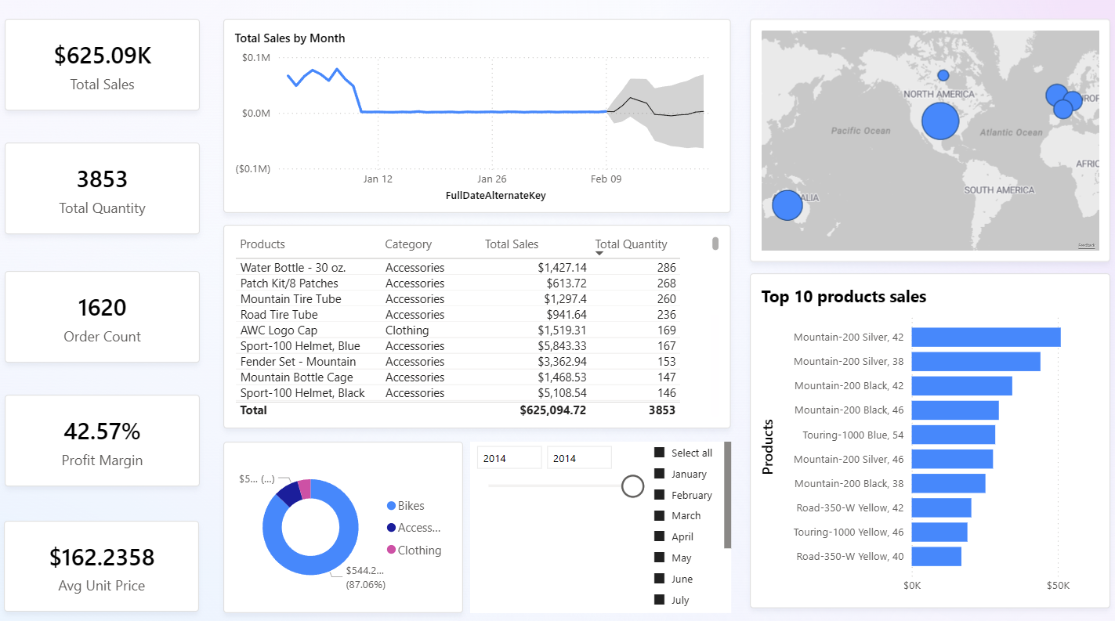
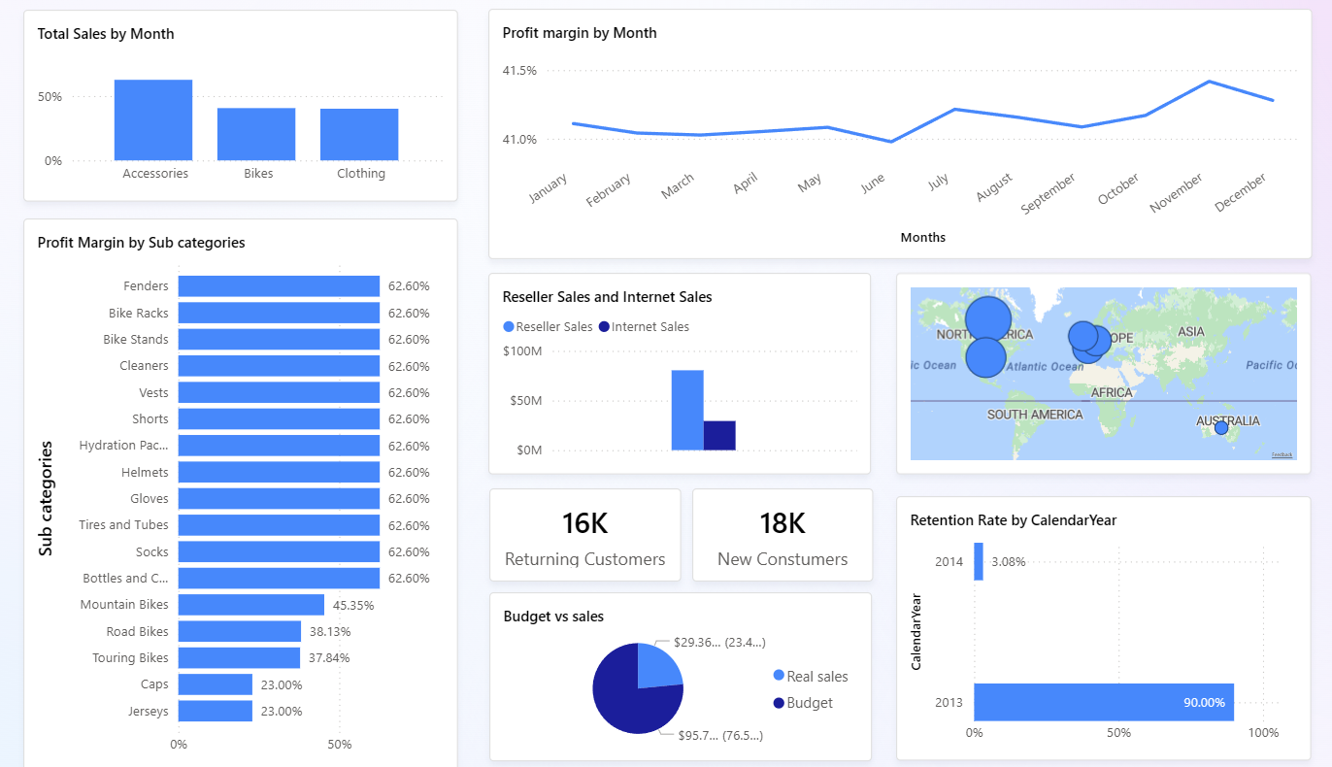
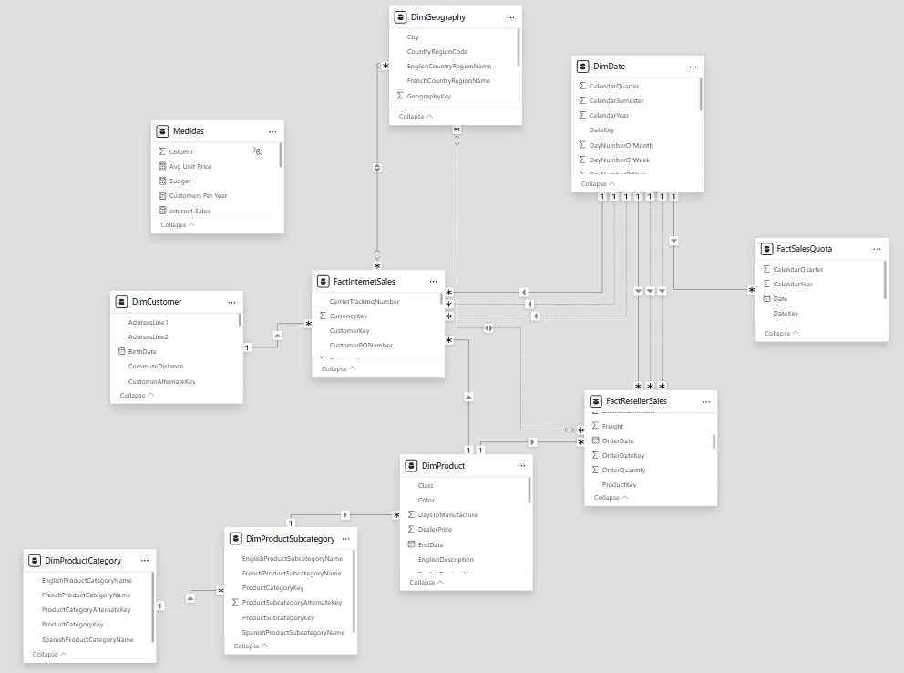

“Al implementar esta solución con sus propios datos, Adventure Works obtendrá el mismo nivel de claridad y velocidad para tomar decisiones diarias, semanales y estratégicas.

CONCLUSIÓN
La solución propuesta reduce 70 % el tiempo de cierre de reportes, aumenta 25 % la precisión de pronósticos y garantiza cumplimiento fiscal automatizado.

REFERENCIAS BIBLIOGRÁFICAS
- Kimball, R., & Ross, M. (2013). The Data Warehouse Toolkit: The Definitive Guide to Dimensional Modeling (3rd ed.). Wiley. ISBN: 978-1118530801.
- Microsoft Corporation. (2025). Power BI Documentation - Best Practices for Designing Reports. Recuperado de https://docs.microsoft.com/en-us/power-bi/
- Microsoft Azure. (2025). Azure SQL Database Best Practices and Performance Guidelines. Recuperado de https://docs.microsoft.com/en-us/azure/azure-sql/
- Taylor, S. J., & Letham, B. (2018). Forecasting at Scale. The American Statistician, 72(1), 37-45. https://doi.org/10.1080/00031305.2017.1380080 (Prophet - Facebook).
- Liu, F. T., Ting, K. M., & Zhou, Z. H. (2008). Isolation Forest. Proceedings of the 2008 Eighth IEEE International Conference on Data Mining, 413-422. https://doi.org/10.1109/ICDM.2008.17
- Inmon, W. H. (2005). Building the Data Warehouse (4th ed.). Wiley. ISBN: 978-0764599446.
- Ministerio de Hacienda de El Salvador. (2024). Normativa Técnica de Facturación Electrónica. Recuperado de https://www.mh.gob.sv/
- Gartner Research. (2024). Magic Quadrant for Analytics and Business Intelligence Platforms. Gartner, Inc.
- Scikit-learn Development Team. (2025). Clustering Documentation - K-Means Algorithm. Recuperado de https://scikit-learn.org/stable/modules/clustering.html
- Jira Software by Atlassian. (2025). Agile Project Management Best Practices. Recuperado de https://www.atlassian.com/software/jira/guides

